Overeenkomst tussen Suzuki, Subaru, Daihatsu, Toyota en Mazda over gezamenlijke ontwikkeling technische specificaties voor toekomstige communicatieapparatuur
Standaardisering communicatiesystemen voor snelle levering
van veiligere en betere connected services
Suzuki Motor Corporation
Subaru Corporation
Daihatsu Motor Co., Ltd.
Toyota Motor Corporation
Mazda Motor Corporation

Waddinxveen, 27 april 2021. Suzuki Motor Corporation (Suzuki), Subaru Corporation (Subaru), Daihatsu Motor Co.Ltd. (Daihatsu), Toyota Motor Corporation (Toyota) en Mazda Motor Corporation (Mazda) hebben een overeenkomst gesloten om gezamenlijk technische specificaties te ontwikkelen voor communicatieapparatuur voor toekomstige voertuigen. Daarin is ook het bevorderen van het gemeenschappelijke gebruik van de bijbehorende communicatiesystemen door middel van connected services vastgelegd, waarbij auto's en samenleving met elkaar zijn verbonden. Het doel is het creëren van nieuwe aantrekkelijke waarden en diensten, die gestandaardiseerd moeten worden om tijdig veiligere en gemakkelijkere connected services te kunnen leveren en garanderen.
Wat betreft CASE (Connected, Autonomous/Automated, Shared en Electric, verbonden, autonoom/geautomatiseerd, gedeeld en elektrisch), dat naar verluidt grote veranderingen in de auto-industrie teweeg zal brengen, wordt er thans veel vooruitgang geboekt op het gebied van connected services, in relatie tot de communicatie- en data-aspecten van technologie en business, waaronder cloudservices, IoT, big data en AI. Individuele autofabrikanten ontwikkelen nu onafhankelijk van elkaar voertuigcommunicatieapparatuur en zelfs in gevallen waarin dezelfde connected services, zoals functies voor bediening op afstand, worden geboden past elke onderneming een andere benadering toe bij de ontwikkeling en het inzetten van deze middelen.
Als reactie hierop kunnen de vijf bedrijven zo vroeg mogelijk veiligere en gemakkelijkere connected services bieden aan hun klanten door de ontwikkeling van voertuigcommunicatieapparatuur (de basisfuncties van de connected car) te zien als een coöperatief domein, door de ontwikkeling van applicaties en diensten als een in-house activiteit te positioneren en door het realiseren van meer efficiëntie en het versnellen van de ontwikkeling van communicatieapparatuur voor voertuigen. Via deze stappen kan elk bedrijf zich meer richten op de ontwikkeling van applicaties en diensten voor deze gemeenschappelijke infrastructuur.
Op dit moment zullen Suzuki, Subaru, Daihatsu en Mazda, terwijl ze hun eigen technologieën integreren in de basiscommunicatietechnologieën die door Toyota zijn ontwikkeld, samen systemen bouwen voor toekomstige connected cars met gemeenschappelijke verbindingsspecificaties van voertuigen naar netwerken en naar het voertuigcommunicatiecentrum.
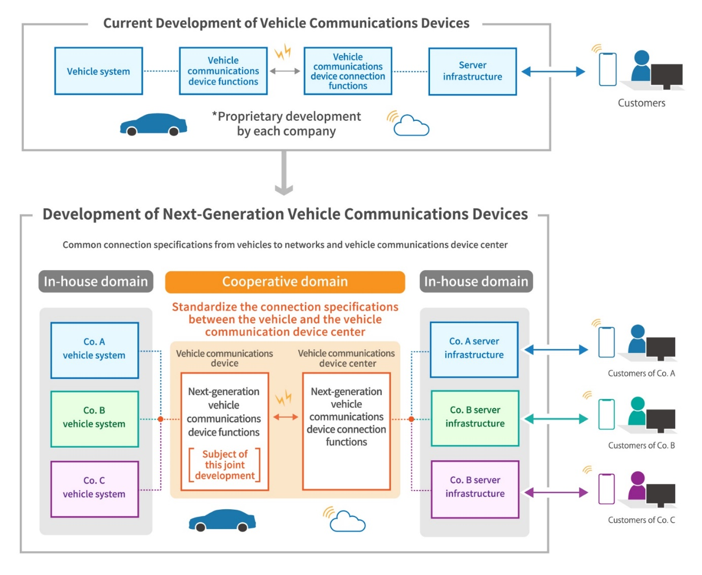
Dientengevolge zal het, door de kwaliteit van de communicatie tussen voertuigen en het voertuigcommunicatiecentrum verder te verbeteren, mogelijk zijn om klanten gemakkelijker connected services aan te bieden, waaronder duidelijkere oproepen tussen klanten en operators en hogere verbindingssnelheden. Tegelijkertijd zal het mogelijk zijn om de ontwikkelingskosten van elk deelnemend bedrijf te verlagen en de systeembediening en versie-upgrades (met extra nieuwe functies) te vereenvoudigen, waardoor beschikbare middelen zoals faciliteiten en personeel worden geoptimaliseerd.
Suzuki, Subaru, Daihatsu, Toyota en Mazda zullen openlijk de samenwerking met andere gelijkgestemde partners overwegen met betrekking tot voornoemde gezamenlijke overeenkomst, terwijl ze hun inspanningen voortzetten om diensten te ontwikkelen die het leven van mensen verrijken en sociale uitdagingen verminderen.

